Textmodul für einen kurzen Zeitungsartikel
Zeichenanzahl inklusive Leerzeichen: xxx
Zeichenanzahl ohne Leerzeichen: xxx

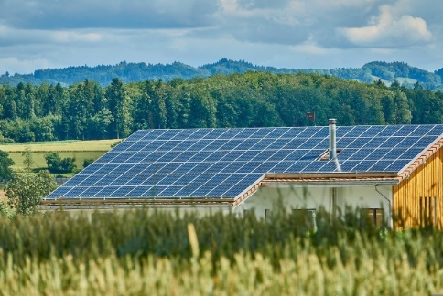
[Beispielort] gründet [seine/ihre] erste Energiegemeinschaft
Erste PV-Anlage von [Beispielort]
[Ihr Name] | Entwurf vom [Datum]
Mit dem Aufbau einer Gemeinschaft für erneuerbare Energien ist die Gemeinde [Beispielort] einmal mehr ein Vorreiter für saubere und nachhaltige Energie. Die Gemeinde, [die Feuerwehr] und [Anzahl] Haushalte sind bereit, sich einer lokalen Energiegemeinschaft in [Beispielort] anzuschließen. Die Vorteile: Die Mitglieder können sich vom Energiemarkt unabhängig machen, Geld sparen und die Wirtschaft der Gemeinde langfristig stärken.
Wie können Sie mitmachen? Auf der [Beispielort]-Website [Energie4Beispielort].at und der Facebook-Seite (@[BeispielEnergiegemeinschaft]) finden Sie spezifische Anforderungen und weitere Informationen. Lassen Sie uns wissen, wenn Sie an einer Teilnahme interessiert sind, und wir werden Sie über die nächsten Schritte auf dem Laufenden halten! beispiel@email.com, +43 xxxx

